**Муниципальное бюджетное дошкольное образовательное учреждение**

**«ДЕТСКИЙ САД № 6 «ЛУЧИК» Г. АРГУН**

**ООД на тему:**

**«Удивительный воздух»**

|  |
| --- |
| Подготовила  Муслуева М.У.  (воспитатель) |

г. Аргун, 2021 г.

**Цель:** формирование целостного восприятия окружающего мира, развитие интереса к исследовательской и познавательной деятельности детей.

**Задачи:**

1. способствовать обогащению и закреплению знаний детей о свойствах воздуха, расширению представления детей о значимости воздуха в жизни человека, животных, растений;
2. развивать у детей способности устанавливать причинно-следственные связи на основе элементарного эксперимента и делать выводы;
3. воспитывать интерес к исследовательской деятельности.

**Оборудование:**  миcка с водой, стаканчики с водой, полиэтиленовые пакеты, тарелка. апельсин, весы.

**Ход занятия:**

***Воспитатель:***

 Здравствуйте ребята!  «Сегодня мы будем учиться проводить самостоятельные исследования, опыты – так же, как это делают взрослые учёные, исследователи!

***Воспитатель:*** Скажите ребята, кто такие исследователи?

***Дети :*** Те кто что-то исследуют.

***Воспитатель:*** Хотите им стать?

***Воспитатель:*** Скажите ребята, а где люди проводят свои исследования и опыты?

***Дети:*** в лаборатории.

***Воспитатель:*** У нас в группе тоже небольшая лаборатория есть. мы в нее скоро пройдем.

***Воспитатель***: А что мы сегодня будем исследовать вы узнаете отгадав загадку.  
Через нос проходит в грудь,   
И обратный держит путь.   
Он невидимый, но все же,   
Без него мы жить не сможем.   
Он нам нужен, чтоб дышать,   
Чтобы шарик надувать.

С нами рядом каждый час,   
Но невидим он для нас!

***Дети:*** Воздух!

***Воспитатель:*** Сегодня нам на занятии предстоит узнать, что такое воздух, где его можно увидеть, и какими свойствами он обладает.

***Воспитатель:*** А пока ответьте на вопрос, для чего же нам нужен воздух?

***Дети:*** Воздух нужен для жизни, для того чтобы дышать.

***Воспитатель:*** Да, мы настолько привыкли к воздуху, что не замечаем, как мы дышим.

Давайте сделаем глубокий вдох и выдох.

***Воспитатель***; что мы с вами вдохнули?

***Дети:***Воздух .

Воспитатель: Тяжело, сложно не дышать, правильно?

***Воспитатель:***  Правильно, ребята. Действительно, воздух очень важен для людей, так как без пищи человек может прожить две недели, без воды – три дня. А вот без воздуха  человеку будет трудно прожить и минуту. Проверим?

Воспитатель: А теперь попробуем задержать дыхание, не дышать. Сделаем глубокий вдох, затаив дыхание, а потом сделаем выдох.

Воспитатель: Ребята, что вы почувствовали, когда не дышали?

Дети: тяжело.

***Воспитатель:*** Все мы поняли, что нам для жизни просто необходим воздух. Но его нельзя, ни увидеть, ни потрогать руками. Так, может, и нет никакого воздуха, а все лишь разговоры? Не будем доверять слухам, а проверим с помощью опытов и экспериментов: существует ли воздух и какими свойствами он обладает.

**Опыт №1 Воздух внутри нас.**

***Воспитатель: Наше первое испытание называется есть ли воздух внутри нас?***

Ребята, перед вами шарики. Правда красивые, но один почему-то грустный ,вялый.

Как вы думаете, что надо сделать, чтобы он опять стал веселым?

***Дети:*** Надуть.

***Воспитатель***: Давайте попробуем, надуем его. Скажите, как из такого грустного маленького шарика получился такой веселый шарик?

***Дети:*** Потому, что мы его надули воздухом.

***Воспитатель:*** Как он туда попал?

***Дети:*** Через нас.

***Воспитатель:*** Как это через нас?

***Дети:*** Потому, что внутри нас есть воздух.

Воспитатель и дети выполняют вдох, выдох на руки.

***Воспитатель:*** Чувствуете?

***Воспитатель***: Перед вами стаканчики, пододвиньте их поближе к себе, сейчас мы с помощью коктейльной трубочки опущенная в воду подуем в нашу трубочку и посмотрим что же произойдет,

только тихо -тихо нужно подуть. Закончили ребята, что появилось в стаканчике.

***Дети:*** Пузыри.

***Воспитатель:*** А как там оказались пузыри? Как вы думаете?

***Дети:*** Пузыри- это воздух кот находится внутри нас.

***Воспитатель:*** Мы вдохнули чрез нос, а выдохнули через трубочку, опущенную в воду, и так появились пузыри. Это еще одно доказательство того, что воздух находится внутри нас.

Мы сделали первое научное открытие!

***Воспитатель***: Скажите какое открытие мы сделали?

***Дети***: Внутри нас есть воздух.

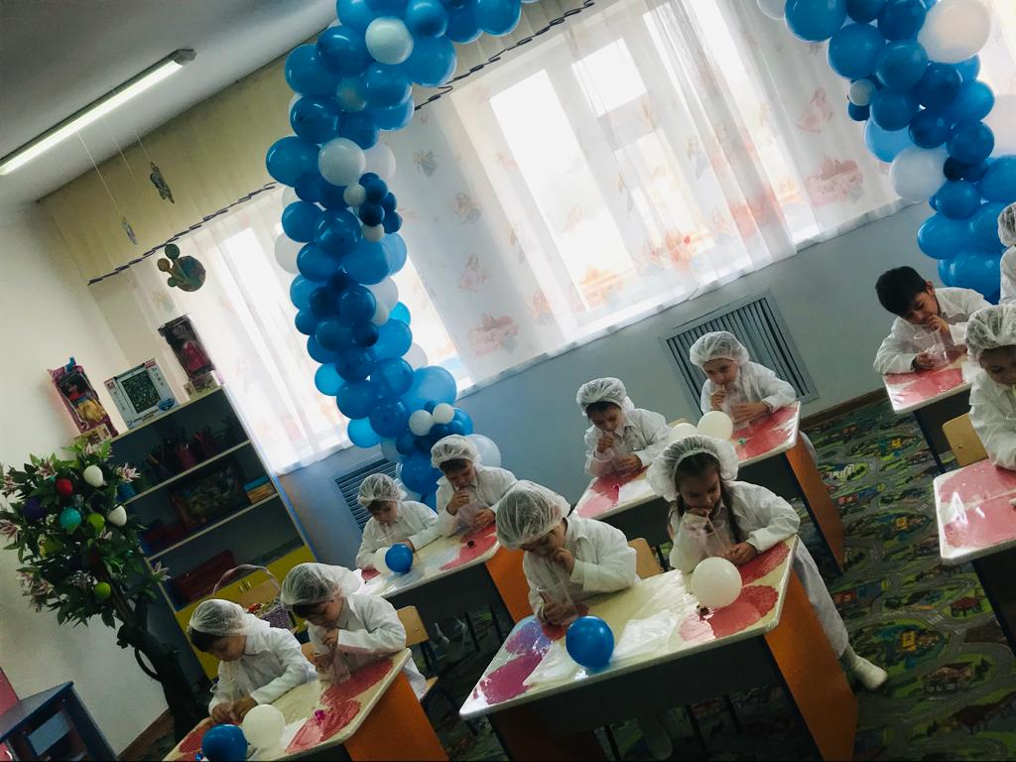

**Опыт № 2.Воздух бесцветный, невидимый.**

***Воспитатель: Следующее испытание называется: « Можно ли увидеть воздух?»***

Ребята, внутри нас есть воздух, а вокруг нас есть воздух?  ***Дети:*** *Да.*  
***Воспитатель:*** Ребята вы видите воздух?

***Дети:****Нет.*

***Воспитатель***: А почему?

***Дети:*** Потому, что он невидимый.

А давайте поймаем его? Кому удалось поймать воздух? А потрогаем его? А гдеже он? Как же нам его поймать? А помогут нам пакеты.

***Воспитатель:*** А теперь, возьмите полиэтиленовый пакет. Что в нём?

***Дети***: Он пуст.

***Воспитатель:***Мы можем сложить его в несколько раз. Смотрите, какой он тоненький, давайте теперь поймаем воздух в пакет. Теперь мы закручиваем его, что воздух не убежал. Что произошло с пакетом?

Дети: Он изменил свою форму.

Пакет полон воздуха, он похож на подушку, на головку. Воздух занял всё место в пакете.

***Воспитатель:*** Давайте посмотрим, какого цвета воздух. Есть у него цвет?

***Дети:*** Он бесцветный.

***Вывод:*** *Воздух бесцветный и невидимый.*

**Опыт №3 Воэдух не имеет запаха, но переносит его.**

***Воспитатель:*** Ребята, как вы думаете имеет ли воздух запах?

***Дети***: Нет .

***Воспитатель:*** Давайте сделаем глубокий вдох, вы чувствуете какой-нибудь запах?

***Дети:*** Нет.

***Воспитатель:***А теперь закройте глаза, не подглядывайте. Теперь вы что-нибудь чувствуете, какой-нибудь аромат?

***Дети:*** Апельсин.

***Воспитатель***: Что я сделала, я всего лишь разрезала апельсин и комната наша наполнилась ароматом апельсина. Что можно сказать, ребята

***Дети:*** Воздух не имеет запаха, но он его переносит.

***Вывод:*** Воздух не имеет запаха, но он его переносит.

**Физминутка.**

Воздух невидимка,

Выходи гулять.

Воздух невидимка,

Как тебя поймать.

Если быстро-быстро в поле убегу.

Чистого-пречистого воздуха найду!

Если вместе с дедушкой по лесу пойду,

Самого полезного воздуха найду.

Если вместе с папой в горы я пойду,

Самого кристального воздуха найду.

**Опыт № 4. Воздух имеет вес.**

Воспитатель: Ребята. все что нас окружает имеет вес. А как вы думаете воздух имеет вес?

Давайте проверим это?

Смотрите какие замечательные весы у нас в лаборатории ?

У меня есть два одинаковых воздушных шарика. Обратите внимание, наши весы расположены горизонтально это говорит о том, что шарики одинаковые ,а если я проколю один шарик?

Посмотрим что произойдет?

Ребята, что у нас произошло с весами? Та сторона, где шарик лопнул шарик поднимается вверх, а та часть с целым шариком опускается в низ. Какой шарик тяжелее?

***Дети:*** Надутый воздухом.

***Воспитатель:*** А с этим, что стало?

***Дети:*** Воздух вышел и шарика и он стал легче.

***Воспитатель***:А этот перевесил и стал легче.

***Воспитатель***: Это говорит о том, что воздух имеет вес.

***Вывод:*** Воздух имеет вес.

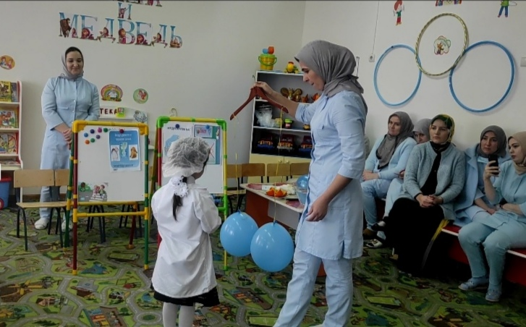

**Опыт № 5. Воздух легче воды.**

Посмотрите, что у нас здесь приготовлено.

Попробуем опустить стеклянные шарики в воду. Что с ними произошло ?

***Дети:*** Опустились на дно.

***Воспитатель:*** Давайте попробуем утопить воздушные шарики. Что с ними произошло?

***Дети:*** Их невозможно утопить.

***Вывод***: Воздух легче воды.

**Рефлексия.**

***Воспитатель:***

1***.***Скажите, о каких свойствах удивительного, необходимого нам всем воздуха мы сегодня узнали с помощью опытов, исследований и экспериментов?

(обращает внимание детей на опорные картинки.)

**2**.Понравилось вам быть учеными?

***Воспитатель:*** Молодцы, ребята, вы отлично поработали и многое узнали. Надеюсь, то, в чем вы убедились сегодня с помощью опытов и экспериментов, вы не забудете никогда.

**САМООНАЛИЗ ООД на тему:**

**«Удивительный воздух»**

31.01.2021 г года была проведена организованная образовательная деятельность по познавательному развитию на тему: «Удивительный воздух».

**Цель:** формирование целостного восприятия окружающего мира, развитие интереса к исследовательской и познавательной деятельности детей.

**Задачи:**

1. способствовать обогащению и закреплению знаний детей о свойствах воздуха, расширению представления детей о значимости воздуха в жизни человека, животных, растений;
2. развивать у детей способности устанавливать причинно-следственные связи на основе элементарного эксперимента и делать выводы;
3. воспитывать интерес к исследовательской деятельности.

**Предварительная работа**:

Наблюдение за ветром на прогулке, пускание бумажных корабликов, игра «мыльные пузыри», чтение художественной литературы,  беседы с детьми на тему: «Как воздух помогает людям», рассматривание иллюстраций о явлениях воздуха в энциклопедии для детей, знакомство с воздушным транспортом.

Структура занятия соответствовала поставленным задачам. Оно построено в логической последовательности и взаимосвязи частей занятия. Целесообразно разделила время по всем частям занятия. Оборудование использовала рационально. Темп занятия был выбран оптимально. Я обеспечила доступность и научность информации. Объем предложенного материала был достаточным для усвоения детьми, соответствовал возрастным возможностям детей. Мною был выбран темп речи – умеренный. Материал излагала эмоционально. Для реализации задач использованы индивидуальные и групповые  формы организации обучения: дети работали  за столами,  сидели на стульчиках, было чередование видов деятельности. За каждым ребенком было закреплено рабочее место с индивидуальным набором для опытов ( трубочки, стаканчики прозрачные с водой, полиэтиленовые мешочки, апельсин).

ООД построена в 3 этапа:  мотивационный, содержательный, рефлексивный.

1. Мотивация проходила через поставленную проблему:

Для чего нам нужен воздух.

2.Содержательная часть проходила через исследовательскую деятельность, где дети искали ответы на вопросы:

1. Есть ли воздух внутри нас?
2. Есть ли воздух вокруг нас?
3. Можно ли поймать воздух?
4. Можно ли увидеть воздух?
5. Есть ли вкус и запах у воздуха?
6. Есть ли у воздуха вес?

Использованы  методы обучения:

Словесные: рассказ педагога, беседа.

Игровые: воображаемая ситуация.

Практические: опыт, упражнение, экспериментирование.

Эти методы были применены для того, чтобы  у детей проявить активность, заинтересованность, чтобы у детей вызвать  интерес к познанию окружающего мира, чтобы ребенок стремился видеть новое и находить знакомое  в действительности, чтобы ребенок  думал, рассуждал, делал выводы, высказывал свои суждения, чтобы ребенок стремился быть добрым и совершал хорошие поступки.

Разнообразие видов деятельности (игровая, познавательно-исследовательская, коммуникативная) связаны одним сюжетом.

В начале занятия была проведена динамическая пауза, которая настроила детей на работу в «исследовательском центре».

Я считаю, что с поставленными целями и задачами я справилась. Дети с увлечением принимались за опыты, достигли предполагаемых результатов,  детям интересно получать знания об окружающем мире, они смело высказывали свои мысли, делали выводы и самое главное,  я вызвала желание   видеть и отмечать  свойства воздуха без подсказки взрослого в своей повседневной жизни. Содержание занятия было доступно детям, интересно, соответствовало возрасту

Воспитатель Муслуева М.У.

